|  |  |
| --- | --- |
| ICS | 93.160 |
| CCS | P 57 |

|  |
| --- |
| 11 |

北京市地方标准

DB XX/T XXXX—XXXX

农业灌溉水源井泵房建设管理规范

Acceptance specification for construction and management of agricultural irrigation well pumping station

征求意见稿

XXXX - XX - XX发布

XXXX - XX - XX实施

北京市市场监督管理局  发布

目次

前言 II

1 范围 1

2 规范性引用文件 1

3 术语和定义 1

4 基本规定 1

5 固定式泵房建设 2

6 固定式泵房管理 4

附录A （资料性） 泵房效果图 5

附录B （规范性） 首部系统安装连接图 8

附录C （资料性） 喷灌泵房平面布置示意图 9

附录D （资料性） 微灌泵房平面布置示意图 11

1. 前言

本文件按照GB/T 1.1—2020《标准化工作导则 第1部分：标准化文件的结构和起草规则》的规定起草。

本文件由北京市农业农村局提出并归口。

本文件由北京市农业农村局组织实施。

本文件起草单位：

本文件主要起草人：

农业灌溉水源井固定式泵房建设管理规范

* 1. 范围

本文件规定了农业灌溉水源井固定式泵房建设的基本规定、固定式泵房建设及管理要求。

本文件适用于农业灌溉水源井固定式泵房建设和管理。

* 1. 规范性引用文件

下列文件中的内容通过文中的规范性引用而构成本文件必不可少的条款。其中，注日期的引用文件，仅该日期对应的版本适用于本文件；不注日期的引用文件，其最新版本（包括所有的修改单）适用于本文件。

GB 5007 建筑地基基础设计规范

GB 50003 砌体结构设计规范

GB 50009 建筑结构荷载规范

GB 50010 混凝土结构设计规范

GB 50016 建筑设计防火规范

GB 50140 建筑灭火器配置设计规范

GB 50345 屋面工程技术规范

SL 256 机井技术规范

DB11/T 556 节水灌溉工程运行管理规范

DB11/T 557 设施农业节水灌溉工程技术规程

DB11/T 558 节水灌溉工程施工质量验收规范

DB11/T 671 报废机井处理技术规程

DB11/T 1468.1 农用机井智能计量设施规范 第 1 部分：安装

DB11/T 1468.2 农用机井智能计量设施规范 第2部分：现场校验

DB11/T 1468.3 农用机井智能计量设施规范 第3部分：远程监测和评价

DB11/T 1769 用水单位水计量与统计管理规范

* 1. 术语和定义

下列术语和定义适用于本文件。

3.1

农业灌溉水源井固定式泵房 fixed pump house for agricultural irrigation water source wells

与水源井配套建设且位置固定，主要由泵、机电设备、计量设备、过滤设备等组成，用于农业生产灌溉的小型农田水利工程设施。

* 1. 基本规定
     1. 固定式泵房应满足灌溉用水计量、过滤和施肥等设备安装和使用要求。
     2. 固定式泵房建设应工艺合理，设备布置紧凑，用地面积适宜。
     3. 固定式泵房应验收合格后，方可投入使用。验收应符合DB11/T 558的有关规定。
     4. 固定式泵房应落实管理责任主体，农业灌溉用水应计量收费。
     5. 管理责任主体应在固定式泵房外设置公示牌，公示内容应包括泵房管理主体、取水许可、水源井控制范围内农作物定额用水总量、用水指标、农业用水水价、节水灌溉工程基本情况、管护人员信息等，见附录A。
     6. 管理责任主体应设置节水宣传牌或喷涂节水宣传标语等，见附录A。
     7. 管理责任主体应制定泵房管理制度，包括安全用电要求、水泵操作规程、过滤设备及施肥设备使用要求等，应张贴在固定式泵房内部墙壁,见附录A。
     8. 固定式泵房应管理方便、使用安全、节能环保、经济美观。
  2. 固定式泵房建设
     1. 固定式泵房首部枢纽系统设计
        1. 一般规定

首部枢纽系统布局合理、经济实用。

首部枢纽系统应能承受1.0 MPa以上的压力并设保护装置。

首部枢纽系统可自动化控制。

* + - 1. 技术要求

固定式泵房首部枢纽应安装计量装置，按照DB11/T 1468（所有部分）、 DB11/T 1769有关规定执行。

固定式泵房首部枢纽应安装水肥一体化装置。

过滤器选型应按照DB11/T 557的相关要求执行。水肥一体化装置后应加装二级过滤器。

固定式泵房首部系统安装连接应符合附录B的要求。

* + 1. 固定式泵房设计
       1. 一般规定

固定式泵房尺寸应依据首部枢纽系统划分的建筑面积确定，固定式泵房建筑面积详见附录C、附录D。

固定式泵房屋面、外墙应设保温层，应按照GB 50345的相关要求执行。

固定式泵房宜选择功耗低的节能产品。

固定式泵房的建筑材料宜选择对环境影响较小的材料。

固定式泵房室外应设置散水、坡道、外墙宜涂漆。

固定式泵房的耐火等级应符合GB 50016的相关要求、抗震等级应符合GB 50011的相关要求。

* + - 1. 固定式泵房结构技术要求

固定式泵房宜采用单层砖混结构，基础采用条形基础。

固定式泵房室内标高应比地平标高0.3 m，以便室内排水。

固定式泵房防盗门尺寸宜为1.2 m×2.1 m（宽×高）、应采用钢制外平开；窗尺寸0.9 m×0.6 m（宽×高），应采用内平开塑钢窗，外加防护栏。

固定式泵房室内应设踢脚，内墙面、顶棚应涂漆。

固定式泵房内设机井的，顶棚应设置机井水泵吊装孔。

固定式泵房墙体宜厚240 mm，应设防潮层。

固定式泵房砌筑砂浆强度应不低于MU 10，墙体砌块强度等级应不低于MU 7.5，基础砌块强度等级应不低于MU10。

固定式泵房边墙底部应设置DN 50排水管，排出首部系统检修、冲砂等情况下室内地面积水。

固定式泵房井座应设置4 mm厚钢制卡盘，将井口密封。

固定式泵房基础应落在原土层中，宜地基承载力标准值fka不低于100 kPa。

固定式泵房材料选用、地基设计、砌体结构设计应符合GB 5007、GB 50003的相关要求。

固定式泵房结构设计应符合GB 50009、GB 50010的相关要求。

固定式泵房结构设计参数及荷载取值见表1。

1. 泵房结构设计参数表

| 结构设计使用年限 | 50年 | 地基基础设计等级 | 丙级 |
| --- | --- | --- | --- |
| 建筑物安全等级 | 二级 | 建筑场地类别 | III类 |
| 抗震设防类别 | 丙类 | 基本风压(n=50年) | 0.45 kN/m2 |
| 抗震设防烈度 | 8度 | 基本雪压(n=50年) | 0.40 kN/m2 |
| 设计地震分组 | 第二组 | 标准冻深 | 0.8 m |
| 设计基本地震加速度值 | 0.20g | 砌体结构施工质量控制等级 | B级 |
| 结构抗震等级 | 三级 | 混凝土结构的环境类别 | 一、二b类 |
| 屋面均布活荷载标准值 | 0.5 kN/m2 |  |  |

* + 1. 固定式泵房电气及其自动化设计技术要求
       1. 低压配电系统

固定式泵房内低压配电系统宜采用220 V/380 V放射式供电。

固定式泵房内用电负荷等级宜为三级负荷，供电系统宜由就近变压器引1路0.4kV电源，具体以实际需要为准。

固定式泵房内的潜水泵应配变频调速装置。

电动机设备的控制方式均为就地手动控制及自控系统自动控制。

* + - 1. 二次接线

变频柜应与泵房配电系统进行一体化设计。

无自控机井泵房应由灌溉控制器完成一卡刷功能。

* + - 1. 照明

照明应采用节能灯。

电源插座应为86系列、暗装、三极安全防水型。

照明配电箱宜暗装型。

* + - 1. 防雷接地系统

泵房应按三级防雷设防。

低压配电系统接地形式宜采用TN-S系统。

电气、防雷、仪表及自控系统共用接地装置，接地电阻要求小于1Ω。

宜采用总等电位联结。

为防雷电波侵入，低压配电系统应设电涌保护装置。

* + 1. 固定式泵房消防设计技术要求

固定式泵房应定为丙类防火标准。

所用的建材构件、部件应符合相应的耐火等级和耐火极限。

电气设备及照明灯具应采用非燃材料制成，电缆、电线采用阻燃型或耐火型。

灭火器应符合GB 50140有关规定。

* 1. 固定式泵房管理
     1. 固定式泵房首部枢纽系统管理
        1. 机井

机井使用时，应观察水量和水质的变化，若发现出水量减少、水中含砂量增大等异常现象，应查清原因，妥善解决。

机井配套、管理技术经济指标及检修应符合SL 256的有关规定。

报废机井的处理应符合DB11/T 671的有关规定。

* + - 1. 水泵

应定期检查潜水泵的机械密封情况，对各种密封件，如密封圈、加油螺钉、密封盒等进行检查，对已磨损的部件和密封性能差的部件，应及时维修或更换，发现松动的应及时拧紧，密封不牢的应及时更换新件。

应防止发生潜水泵锈蚀，如泵的表面受损脱漆，应及时清除锈迹，涂抹防锈漆加以保护。

定期检查潜水泵的轴承情况。

潜水泵应每使用一年进行一次全面检查养护。叶轮应无磨损或气蚀、轴承应无生锈变形或磨损、电机内外紧固螺丝应无松脱、泵口及周围应无泥砂沉积或堵塞等。

* + - 1. 过滤装置

农作物灌溉前，检查过滤装置，确保各部件完好、连接正确，并紧固螺丝。开泵后排净空气，检查过滤器，若有漏水现象应及时处理。

过滤装置运行中，定期冲洗排污、清洗过滤元件：

1. 对于砂石过滤器，前后压力表压差接近最大允许值时，应冲洗排污。冲洗时避免滤砂冲出罐外，必要时及时补充滤砂；
2. 对于离心式过滤器，运行期间应定时排污。滤砂结块或污物较多时，应在灌溉后彻底清除储砂罐中的砂石；
3. 对于叠片过滤器，前后压力表压差接近最大允许值时，应冲洗排污。如冲洗后压差仍接近最大允许值，应取出过滤元件进行人工清洗；
4. 对于筛网过滤器，前后压力表压差接近最大允许值时，应冲洗排污。当进出口压力差超过原压差0.07 MPa时，应对网芯进行清洗。每次灌水后应取出过滤网罩进行清洗。

农作物灌溉季节结束后，应排净各种过滤器中的积水，压力表等装置应卸下妥善保管；清除过滤器表面污物，喷涂防锈漆，保持过滤器外观整洁。

* + - 1. 施肥（药）装置

施肥（药）前，检查肥料罐或注肥泵的零部件与系统连接正确。

施肥（药）过程中，应定时将施肥灌排污阀打开，排出化肥渣滓和沉淀物。每次施肥结束后，利用清水冲洗施肥系统，以保证系统清洁。

农作物灌溉季节结束后，应对施肥装置各部件进行全面检修，清洗污垢，更换损坏和被腐蚀的零部件，并对易蚀部件和部位进行处理。

* + - 1. 计量、变频设备

定期检测计量读数，如有异常，及时进行修理。智能计量设施的维护应符合DB11/T 1468.1的有关规定；其现场校验应符合DB11/T 1468.2的有关规定；其远程监测和评价应符合DB11/T 1468.3的有关规定。

检查水泵运行时变频设备工作状态，连接电缆如有破损现象，应及时更换，以防漏电。

定期对变频设备进行灰尘清理。

首部设施运行

首部设施运行管理应符合DB11/T 556的有关规定。

* + 1. 固定式泵房电气管理

定期检查潜水泵对地绝缘电阻，检查电缆无破损现象，如有损坏应及时更换，以防漏电。

定期检查潜水泵的运行电压与电流，用电压表测量三相电压应基本一致。

泵运转过程中，应观察仪表读数及泵的振动和声音，如发现异常情况应及时处理。

* + 1. 固定式泵房安全管理

固定式泵房安全管理制度应张贴在明显的位置。

固定式泵房内应保持环境干净、整洁。

固定式泵房设施应定期进行巡查，确保安全防护设施、门窗、避雷设施完好，屋顶和吊装孔无漏水，照明设施及线路无破损。

固定式泵房内的消防设施应按照行业规定设置、建档挂牌、定期检查，限期报废。

固定式泵房内的灭火器配置合理、定点摆放、压力符合要求。

1. （资料性）  
   泵房效果图

A.1 图A.1 给出了平屋顶泵房效果图。

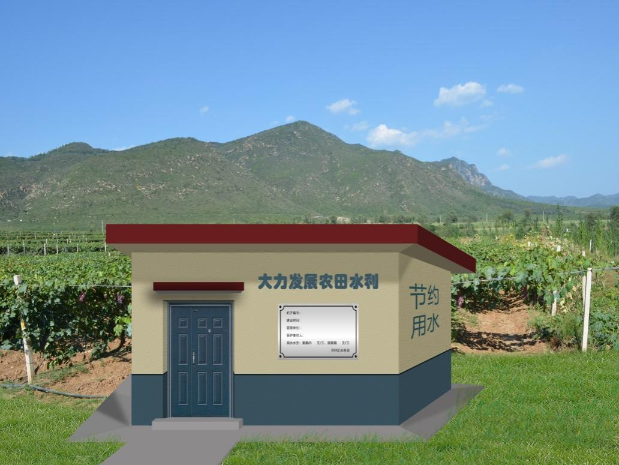

图A.1平屋顶泵房效果图

A.2 图A.2 给出了坡屋顶泵房效果图。

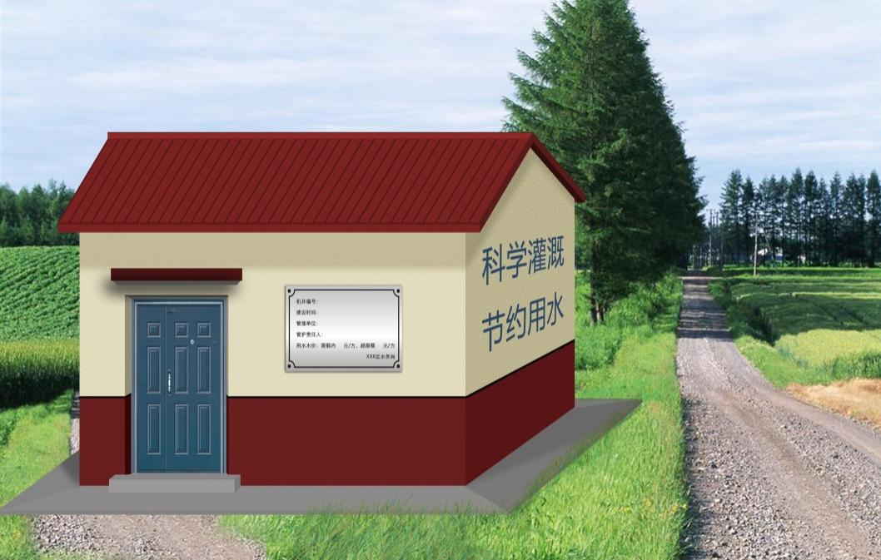

图A.2坡屋顶泵房效果图

A.3 图A.3 给出了泵房内部布置效果图。

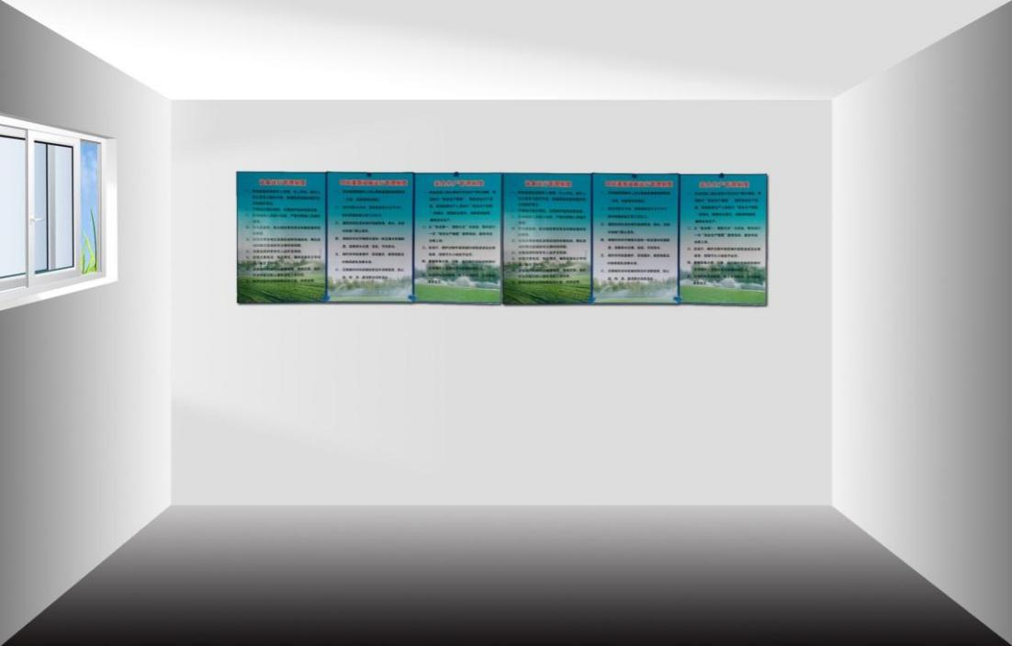

图A.3泵房内部布置效果图

2. （规范性）  
   首部系统安装连接图

首部系统按照图B.1安装连接。



图B.1首部系统安装连接图

1. （资料性）  
   喷灌泵房平面布置示意图

C.1 图C.1 给出了9m2喷灌泵房平面布置示意图。

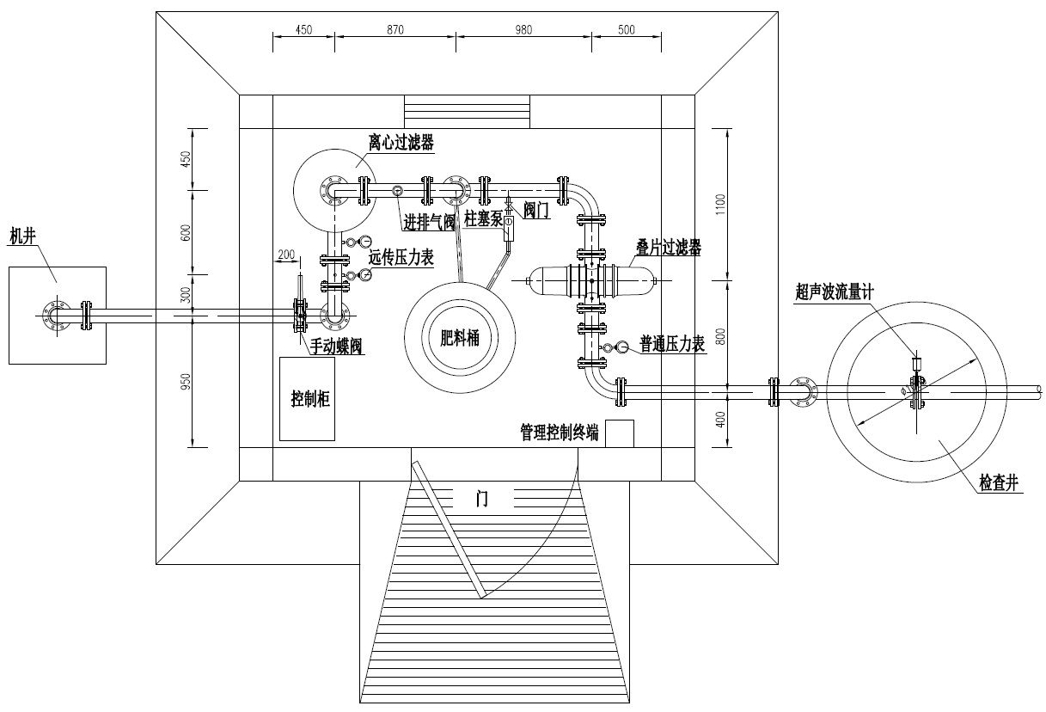

图C.1 9m2喷灌泵房平面布置示意柜

C.2 图C.2 给出了12m2喷灌泵房平面布置示意图。

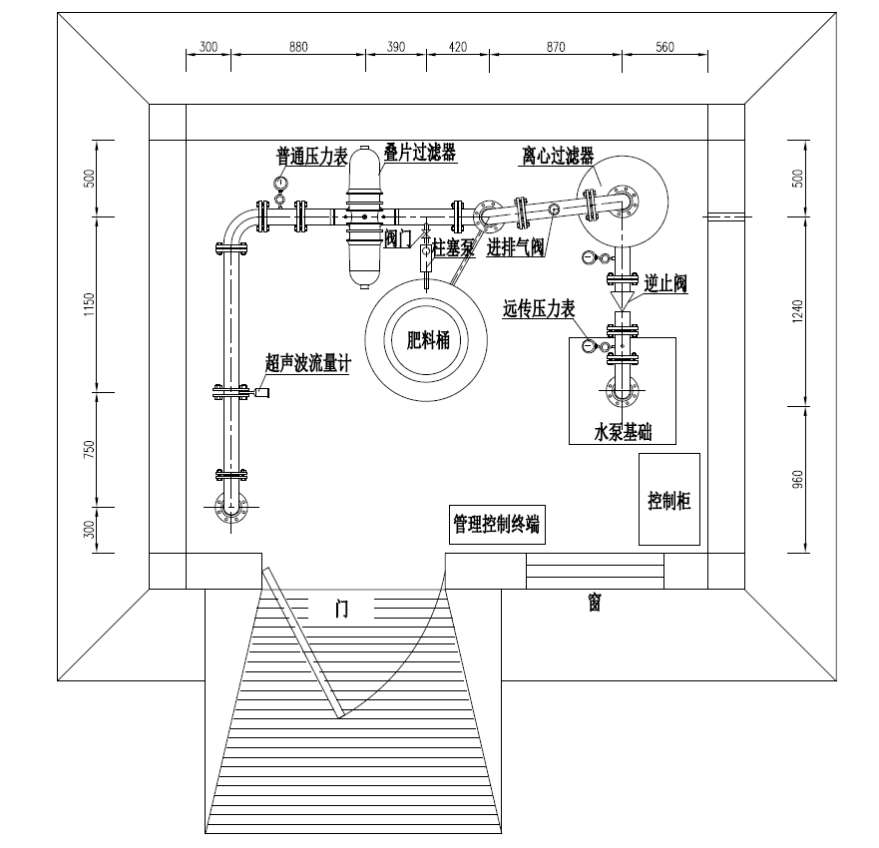

图C.2 12m2喷灌泵房平面布置示意图

1. （资料性）  
   微灌泵房平面布置示意图

D.1 图D.1 给出了12m2微灌泵房平面布置示意图。

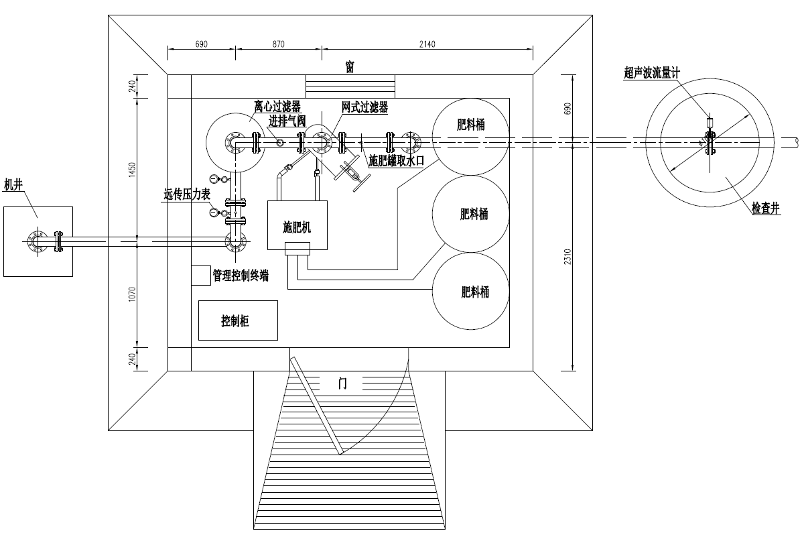

图D.1 12m2微灌泵房平面布置示意图

D.2 图D.2 给出了15m2微灌泵房平面布置示意图。

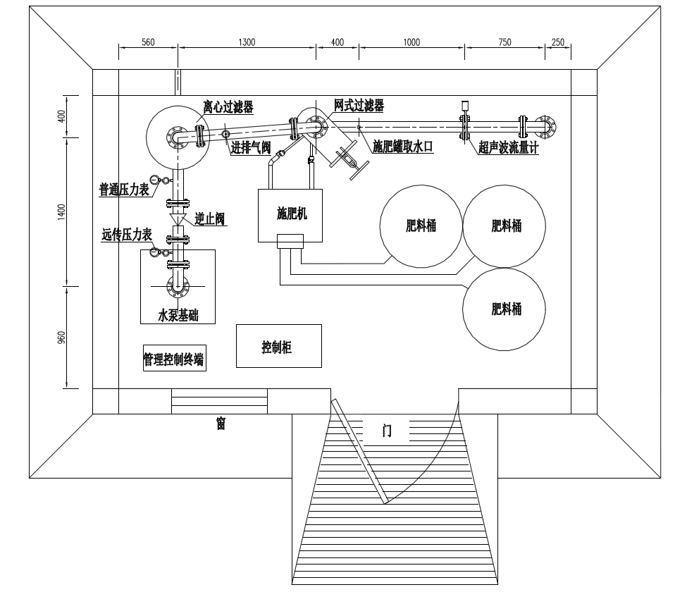

图D.2 15m2微灌泵房平面布置示意图